МИНИСТЕРСТВО НАУКИ И ВЫСШЕГО ОБРАЗОВАНИЯ
РОССИЙСКОЙ ФЕДЕРАЦИИ
НОВОСИБИРСКИЙ ГОСУДАРСТВЕННЫЙ
ТЕХНИЧЕСКИЙ УНИВЕРСТИЕТ

Лабораторно-практическая работа №1
По дисциплине «Технология программирования»
“Основы программирования на Java.
Обработка событий. Механизм делегирования событий.”

Вариант №4

Группа: АВТ-810

Студент: Высоцкий И.Ю.

Преподаватель: Михайленко Д.А.

НОВОСИБИРСК 2020
Цели работы:
- Познакомиться с особенностями технологии Java и изучить синтаксис языка Java.
- Изучить основные понятия и термины обработки событий в модели делегирования событий на Java.
- Разработать программу

Задание:

Объект – кролик. Бывают 2 видов: обыкновенный и альбинос. Обыкновенные кролики рождаются каждые N₁ секунд с вероятностью P₁. Альбиносы рождаются каждые N₂ секунд, при условии, что их количество менее K% от общего числа кроликов, в противном случае – не рождаются вовсе.

- Разработать абстрактный класс объекта, согласно варианту индивидуального задания.
- Создать интерфейс IBehaviour, задающий поведение объекта (далее будут реализоваться алгоритмы движения объектов в окне программы).
- Реализовать иерархию классов, определяющих объекты по варианту и реализующие интерфейс IBehaviour.
- Создать интерфейс AbstractFactory для создания объектов классов.
- Реализовать от него класс ConcreteFactory, возвращающий нужный объект, согласно варианту индивидуального задания.
- Создать класс Habitat (среда), определяющий размер рабочей области и хранящий массив объектов, с параметрами, заданными вариантом. Предусмотреть в классе метод Update, вызывающийся по таймеру и получающий на вход время, прошедшее от начала симуляции. В данном методе должны генерироваться новые объекты и помещаться в поле визуализации в случайном месте. Визуализация объекта – схематично, плюсом будет, если объект будет похож на оригинал (можно использовать готовые небольшие картинки);
Рабочее окно программы – область визуализации среды обитания объектов;
Симуляция должна запускаться по клавише B и останавливаться по клавише E. При остановке симуляции список уничтожается. Время симуляции должно отображаться текстом в области визуализации и скрываться/показываться по клавише T;
По завершению симуляции в поле визуализации должна выводиться информация о количестве и типе сгенерированных объектов, а также время симуляции. Текст должен быть форматирован, т.е. выводиться с использованием разных шрифтов и цветов.
Параметры симуляции задаются в классе Habitat.

Описание основных классов программы:

Main-основной класс, который запускает нашу программу, отвечающий за вызов конструктора класса Habbitat.
ConcreteFactory- задает классам Rabbits и albinoRabbit случайные координаты х и у.
Habbitat- В данном классе реализован таймер созданием метода Updater и наследование TimerTack, который вызывает метод Update благодаря которому рисуются наши кролики через заданные параметры. Также в Habbitat есть метод Keys, благодаря ему мы можем нажимать на клавиши и видеть, что у нас генерируются кролики и отображается информация о них. В конструкторе создается Рабочее окно программы. Метод Panel рисует кроликов и пишет наши итоговые данные.
albinoRabbit и Rabbits – загружают переданные изображения.

Демонстрация программы:
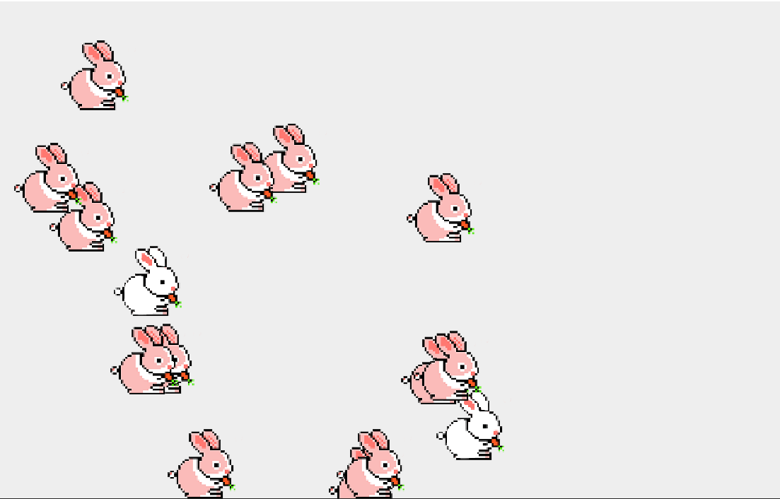
Рис.1-Процесс симуляции
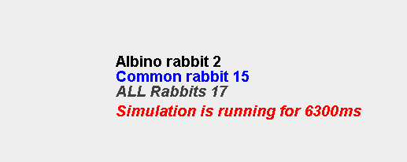
Рис.2-Итог симуляции

Листинг программы

package com.company;
import java.awt.*;
import java.awt.event.*;
import java.io.*;
import java.util.Random;
import java.util.TimerTask;
import javax.swing.*;
import java.util.Timer;
public class Habitat {
private int max=1000;
private int NumberRabbits=0;
private AbstractRabbit arr[]=new AbstractRabbit[max];
private JFrame frame;
private Timer mTimer = new Timer();
private int NumberAlbino=0;
private int CommonRabbit;
private boolean ShowTime=false;
private boolean simulate=false;
private long currentTime;
private int SizeRabbits=0;
private JPanel panel;
public Habitat() {
Panel();
frame=new JFrame("Window");
frame.add(panel);
frame.setDefaultCloseOperation(JFrame.EXIT_ON_CLOSE);
frame.setSize(900,600);
frame.setLocationRelativeTo(null);
frame.setVisible(true);
Keys();
}
public void Keys()
{
frame.addKeyListener(new KeyAdapter() {
@Override
public void keyPressed(KeyEvent e) {
if(e.getKeyCode()== KeyEvent.VK_B)
{
currentTime=0;
CommonRabbit=0;
NumberAlbino=0;
simulate=false;
Start();
}
if(e.getKeyCode()==KeyEvent.VK_E)
{
mTimer.cancel();
arr=new AbstractRabbit[max];
mTimer=new Timer();
NumberRabbits=0;
simulate=true;
frame.repaint();
}
if(e.getKeyCode()==KeyEvent.VK_T)
{
if(ShowTime) {
ShowTime=false;
frame.repaint();
}
else
{
ShowTime=true;
frame.repaint();
}
}
}
});
}
public void Panel()
{
panel=new JPanel(){
protected void paintComponent(Graphics g) {
super.paintComponent(g);
for (int i = 0; i < NumberRabbits; i++) {
try {
g.drawImage(arr[i].getImage(), arr[i].getX(), arr[i].getY(), null);
} catch (IOException e) {
e.printStackTrace();
}
}
if(ShowTime) {
g.setColor(Color.MAGENTA);
g.setFont(new Font("Times Roman", Font.BOLD, 15));
g.drawString ("Simulation " + currentTime + "ms",0,550 );
}
if(simulate)
{
g.setColor(Color.RED);
g.setFont(new Font("Courier", Font.ITALIC+Font.BOLD, 15));
g.drawString ("Simulation is running for " + currentTime + "ms",380,270 );
g.setColor(Color.darkGray);
g.drawString("ALL Rabbits "+SizeRabbits,380,250);
g.setColor(Color.BLACK);
g.setFont(new Font("Helvetica", Font.PLAIN+Font.BOLD, 15));
g.drawString("Albino rabbit "+NumberAlbino,380,220);
g.setColor(Color.BLUE);
g.drawString("Common rabbit "+CommonRabbit,380,235);
}
}};
}
private class Updater extends TimerTask{
private Habitat mHabitat= null;
private boolean FirstRun=true;
public Updater(Habitat habitat)
{
mHabitat=habitat;
}
@Override
public void run() {
currentTime +=100;
mHabitat.Update(currentTime);
}
}
public void Start()
{
mTimer.schedule(new Updater(this),0,100);
}
public void Update(double elapseTime){
double N1=400;
double N2=500;
float k= (float) 0.1;
double P1=0.3;
Random r=new Random();
ConcreteFactory obj = new ConcreteFactory();
if(elapseTime%N2==0 && NumberAlbino<k*NumberRabbits) {
arr[NumberRabbits++] = obj.createAlbinoRabbit();
NumberAlbino++;
SizeRabbits++;
}
if(elapseTime%N1==0 && r.nextInt(1)<P1) {
arr[NumberRabbits++] = obj.createRabbit();
CommonRabbit++;
SizeRabbits++;
}
frame.repaint();
}
}

Вывод: В данной работе я познакомился с базами языка Java. Изучил основные термины в модели обработке событий. Научился создавать пользовательский интерфейс, а также работать с новыми пакетами. По мимо этого научился загружать изображения и присваивать определенному классу. Менять как шрифт строки, так и ее цвет. Сложно было перестроиться с одного языка программирования на другой, но это не было проблемой.

